昆明市盘龙职业高级中学 2022学年上学期 单元测验

**高二 汽车专业 汽车底盘构造与拆装 （考试-闭卷）**

|  |  |  |  |  |  |  |  |
| --- | --- | --- | --- | --- | --- | --- | --- |
| 班级： |  |  | 姓名： |  |  | 得分 |  |

任务一 拆卸与安装膜片弹簧式离合器总成

# 一、任务情境

1.一辆桑塔纳轿车发动机在怠速运转，离合器踏板踩到底挂挡时，有齿轮的撞击声并且难以挂入。经诊断，该车存在离合器分离不彻底的故障。维修人员需进行 的拆装，以便维修。 （ ）

A.膜片弹簧式离合器 B.周布弹簧式离合器 C.中央弹簧式离合器 D.以上答案均不属于

# 二、任务目标

2.学习拆卸与安装膜片弹簧式离合器总成的任务能够达到那些目标 。 （ ）

A.能叙述膜片式离合器的基本结构

B.能叙述膜片弹簧式离合器总成主要零部件的作用

C.能叙述摩擦式离合器的工作过程

D.能叙述膜片弹簧式离合器操纵机构的类型

# 三、知识准备

3.离合器是传动系的组成部分，安装在发动机与 之间。 （ ）

A.膜片弹簧式离合器 B.周布弹簧式离合器 C.中央弹簧式离合器 D.变速器

4.根据膜片弹簧式离合器的基本结构（图1所示），填写膜片弹簧式离合器的组成元件。

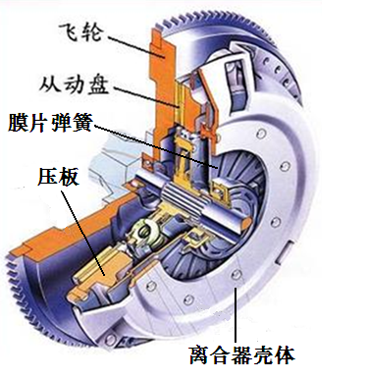

图1 膜片弹簧式离合器的基本结构

|  |  |  |  |  |  |  |  |
| --- | --- | --- | --- | --- | --- | --- | --- |
| 1. |  | 2. |  | 3. |  | 4. |  |
| 5. |  |  |  |  |  |  |  |

5.根据膜片弹簧式离合器压盘总成的结构（图2所示），填写膜片弹簧式离合器压盘总成的组成元件。

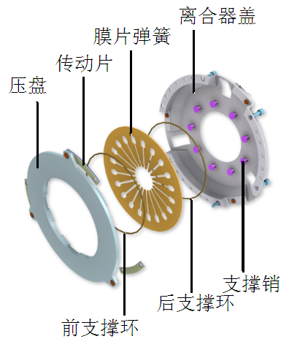

图2 膜片弹簧式离合器压盘总成的结构

|  |  |  |  |  |  |  |  |
| --- | --- | --- | --- | --- | --- | --- | --- |
| 1. |  | 2. |  | 3. |  | 4. |  |
| 5. |  | 6. |  | 7. |  |  |  |

6.从动盘主要由以下 那些部分组成。 （ ）

A.从动盘钢片 B.摩擦片 C.离合器盖 D.扭转减震器

7.根据膜片弹簧式离合器从动盘的结构（图3所示），填写膜片弹簧式离合器从动盘的组成元件。

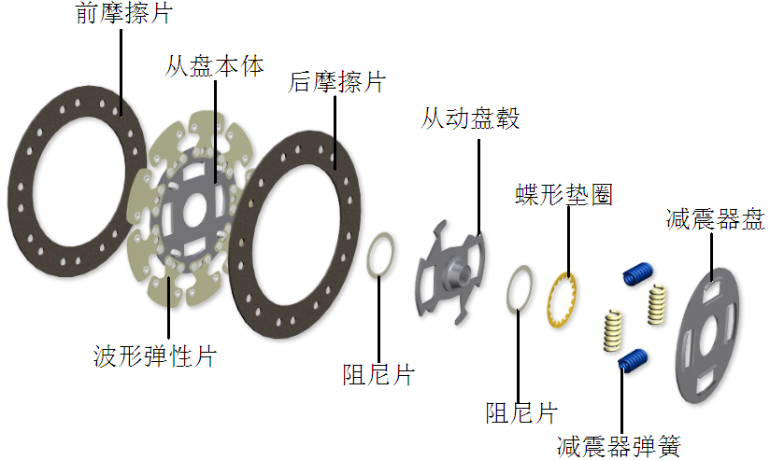

图3 膜片弹簧式离合器从动盘的结构

|  |  |  |  |  |  |  |  |
| --- | --- | --- | --- | --- | --- | --- | --- |
| 1. |  | 2. |  | 3. |  | 4. |  |
| 5. |  | 6. |  | 7. |  | 8. |  |
| 9. |  | 10. |  |  |  |  |  |

# 四、计划与决策

8.填写拆卸与安装膜片弹簧式离合器总成的实训步骤：

（1）工作准备

（2）拆卸膜片弹簧式离合器及 （ ）

A.摩擦片 B.从动盘 C.离合器盖 D.飞轮

（3）安装膜片弹簧式离合器及从动盘

（4）完工检查

# 五、任务实施

9.拆卸膜片弹簧式离合器及从动盘时，使用记号笔在 与 之间做好标记。 （ ）

A.离合器从动盘与飞轮 B. 离合器压盘与飞轮 C. 离合器盖与飞轮 D. 离合器总成与飞轮

10.拆卸离合器压盘总成固定螺栓时，按照维修手册规定的拆装顺序， 拧松离合器压盘总成上的6颗固定螺栓。 （ ）

A.顺时针 B. 逆时针 C. 对角交叉分两次 D. 以上答案均可以

11.检查从动盘工作表面时，目视检查离合器从动盘工作表面是否出现以下（）情况，如有，应进行处理或更换 。 （ ）

A. 有油污 B. 裂纹 C. 从动盘减震弹簧断裂 D. 铆钉外漏

12.安放离合器从动盘时，将离合器 的一端朝向飞轮，较长一端朝外。 （ ）

A. 从动盘凸缘轴套较长 B. 从动盘凸缘轴套较短 C. 离合器压盘 D. 以上答案均可以

13.紧固离合器压盘总成固定螺栓时，使用扭力扳手、接杆和套筒，按照维修手册规定 的力矩进行紧固。 （ ）

A. 15N.m B. 20N.m C. 25N.m D. 30N.m

14.安装离合器从动盘时方向不能装反，否则将造成离合器不能 。 （ ）

A. 结合 B. 分离 C. 动不平衡 D. 静不平衡

# 六、考核标准

无试题

# 七、知识与技能拓展

15.如图4所示，当未踩下离合器踏板时，离合器处于 状态。 （ ）

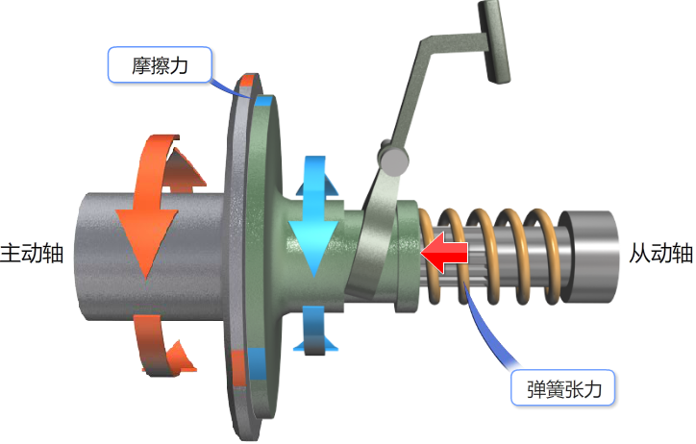

图4 未踩下离合器踏板的工作状况

A.接合 B.分离 C.半联动 D.不确定

16.如图5所示，当踩下离合器踏板时，离合器处于 状态。 （ ）

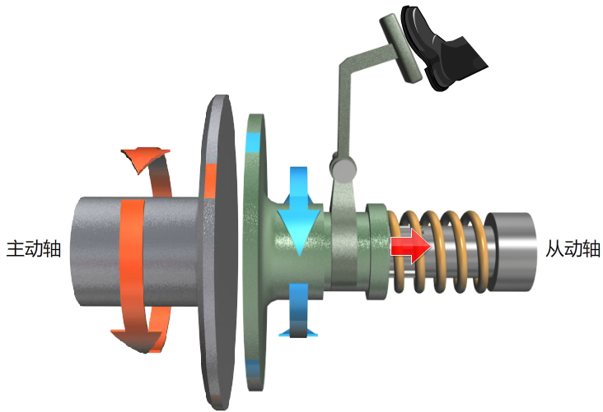

图5 踩下离合器踏板的工作状况

A.接合 B.分离 C.半联动 D.不确定

17.当离合器处于结合状态时，在压紧弹簧张力的作用下使从动盘摩擦面与飞轮后端面压紧，从而依靠飞轮间的摩擦力带动从动盘旋转，通过两者表面的摩擦阻力来传递 动力。 （ ）

A.发动机 B.变速器 C.主减速器 D.差速器

18.当踩下离合器踏板时，压紧弹簧被压缩，从动盘摩擦片与飞轮脱离接触，从而使离合器处于分离状态，达到 动力传递的目的。 （ ）

A.传递 B.切断 C.保持 D.不确定